КОМИТЕТ  РЕСПУБЛИКИ ТАТАРСТАН  ПО ОХРАНЕ ОБЪЕКТОВ КУЛЬТУРНОГО НАСЛЕДИЯ |  | ТАТАРСТАН РЕСПУБЛИКАСЫНЫӉ МӘДӘНИ МИРАС ОБЪЕКТЛАРЫН САКЛАУ КОМИТЕТЫ
ПРИКАЗ БОЕРЫК
№

О включении выявленного объекта культурного наследия «Церковь Св. князя Александра Невского», 1892-1894 гг., расположенного по адресу: Республика Татарстан, Верхне-услонский район,
с. Большие Меми, в единый государственный реестр объектов культурного наследия (памятников
истории и культуры) народов Российской Федерации в качестве объекта культурного наследия регионального значения
«Церковь Св. князя Александра Невского», 1892 г., расположенного по адресу: Республика Татарстан, Верхнеуслонский муниципальный район, Большемеминское сельское поселение, с. Большие Меми,
ул. Центральная, утверждении границ его территории и предмета охраны

В соответствии с Федеральным законом от 25 июня 2002 года № 73-ФЗ
«Об объектах культурного наследия (памятниках истории и культуры)
народов Российской Федерации», Законом Республики Татарстан
от 1 апреля 2005 года № 60-ЗРТ «Об объектах культурного наследия в Республике Татарстан», положительным заключением государственной историко-культурной экспертизы от 19.06.2026 п р и к а з ы в а ю:

- Включить выявленный объект культурного наследия «Церковь Св. князя Александра Невского», 1892-1894 гг., расположенный по адресу: Республика Татарстан, Верхне-услонский район, с. Большие Меми, в единый государственный реестр объектов культурного наследия (памятников истории и культуры)
народов Российской Федерации в качестве объекта культурного наследия регионального значения «Церковь Св. князя Александра Невского», 1892 г.
(вид объекта – памятник), расположенного по адресу: Республика Татарстан, Верхнеуслонский муниципальный район, Большемеминское сельское поселение,
с. Большие Меми, ул. Центральная.
- Утвердить границы территории объекта культурного наследия регионального значения «Церковь Св. князя Александра Невского», 1892 г., расположенного по адресу: Республика Татарстан, Верхнеуслонский муниципальный район, Большемеминское сельское поселение, с. Большие Меми,
ул. Центральная, согласно приложению № 1 к настоящему приказу.
- Утвердить предмет охраны объекта культурного наследия
регионального значения «Церковь Св. князя Александра Невского», 1892 г., расположенного по адресу: Республика Татарстан, Верхнеуслонский муниципальный район, Большемеминское сельское поселение, с. Большие Меми,
ул. Центральная, согласно приложению № 2 к настоящему приказу.
- Отделу учета объектов культурного наследия и градостроительной деятельности обеспечить внесение сведений о границах территории указанного объекта культурного наследия в Единый государственный реестр недвижимости
и единый государственный реестр объектов культурного наследия (памятников истории и культуры) народов Российской Федерации.

Председатель И.Н.Гущин
Приложение № 1
к приказу Комитета
Республики Татарстан по охране объектов культурного наследия
от __________ 2026 года № _____

Границы территории
объекта культурного наследия регионального значения
«Церковь Св. князя Александра Невского», 1892 г., расположенного по адресу: Республика Татарстан, Верхнеуслонский муниципальный район, Большемеминское сельское поселение, с. Большие Меми, ул. Центральная

Карта-схема границ территории объекта культурного наследия регионального значения «Церковь Св. князя Александра Невского», 1892 г., расположенного
по адресу: Республика Татарстан, Верхнеуслонский муниципальный район, Большемеминское сельское поселение, с. Большие Меми, ул. Центральная
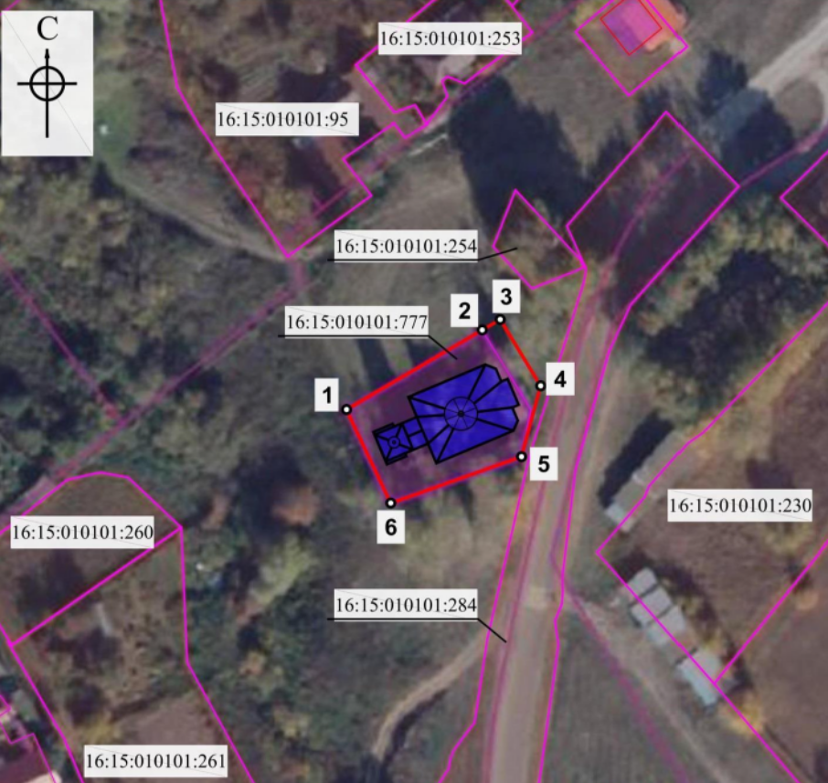
Масштаб 1: 1 000
Условные обозначения:
 | - объект культурного наследия
 | - граница территории объекта культурного наследия
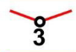 | - номер характерной точки границ территории объекта
 | - границы кадастровых земельных участков
16:15:010101:777 | - кадастровый номер земельного участка
Текстовое описание
границ территории объекта культурного наследия регионального
значения «Церковь Св. князя Александра Невского», 1892 г., расположенного по адресу: Республика Татарстан, Верхнеуслонский муниципальный район, Большемеминское сельское поселение,
с. Большие Меми, ул. Центральная

Границы территории объекта культурного наследия регионального значения «Церковь Св. князя Александра Невского», 1892 г., расположенного по адресу: Республика Татарстан, Верхнеуслонский муниципальный район, Большемеминское сельское поселение, с. Большие Меми, ул. Центральная, проходят:

Прохождение  границы |  | Описание прохождения границы
от точки | до точки | Описание прохождения границы
1 | 2 | от точки 1 в северо-восточном направлении 28,75 м.  до точки 2;
2 | 3 | от точки 2 в северо-восточном направлении 3,80 м.  до точки 3;
3 | 4 | от точки 3 в юго-восточном направлении 14,20 м.  до точки 4;
4 | 5 | от точки 4 в юго-западном направлении 13,42 м. до точки 5;
5 | 6 | от точки 5 в юго-западном направлении 25,33 м. до точки 6;
6 | 1 | от точки 6 в северо-западном направлении 18,92 м.  до точки 1.

Таблица характерных точек
границ территории объекта культурного наследия регионального значения
«Церковь Св. князя Александра Невского», 1892 г., расположенного по адресу: Республика Татарстан, Верхнеуслонский муниципальный район, Большемеминское сельское поселение, с. Большие Меми, ул. Центральная

№ точки | Координаты точки в системе МСК-16
№ точки | Х | Y
1 | 432544.19 | 1277227.81
2 | 432558.73 | 1277252.61
3 | 432560.65 | 1277255.89
4 | 432548.53 | 1277263.28
5 | 432535.58 | 1277259.76
6 | 432527.09 | 1277235.90
1 | 432544.19 | 1277227.81

Приложение № 2
к приказу Комитета
Республики Татарстан по охране объектов культурного наследия
от __________ 2026 года № _____

Предмет охраны*
объекта культурного наследия регионального значения
«Церковь Св. князя Александра Невского», 1892 г., расположенного по адресу: Республика Татарстан, Верхнеуслонский муниципальный район, Большемеминское сельское поселение, с. Большие Меми, ул. Центральная

1. Местоположение объекта по оси запад-восток в центре села Большие Меми, по ул. Центральная.
2. Объемно-пространственная композиция церкви - архитектурный тип «корабль», состоящая из основных объемов в одну линию: колокольня, трапезная, храмовая часть, три апсиды;
2.1. Колокольня:
трехъярусная, состоящая из разновеликих четвериков и неправильного восьмерика звонницы с четырьмя проемами по сторонам света, с завершением шатровой крышей, граненой главкой на барабане и крестом (шатровая крыша, граненая главка на барабане и крест утрачены);
второй ярус колокольни с окнами бойницами на южной и северной сторонах;
первый ярус дополнен с севера и юга приделами с высокими прямоугольными окнами по южному и северному фасадам;
с глубоким крыльцом и навесом на двух деревянных столбах под двускатной крышей с западной стороны (крыльца утрачены);
2.2. Трапезная: одноэтажный квадратный сруб под двускатной крышей
с высокими прямоугольными окнами в одну световую ось по южному и северному фасадам;
2.3. Храмовая часть:
двухсветный трехнефный четверик храмовой части с треугольными щипцами по четырем сторонам, под многоскатной крышей (утрачены щипцы и крыша, частично утрачены стены);
восьмерик второго яруса с шатром, граненой главкой на барабане и крестом
в завершении (утрачен);
глубокие крыльца с навесом на двух деревянных столбах под двускатной крышей с южной и северной сторон (крыльца утрачены);
2.4. Апсиды:
центральная прямоугольная апсида одной высоты с храмовой частью под трехскатной крышей;
более низкие боковые граненые апсиды под вальмовой крышей (северная апсида и крыша южной апсиды утрачены).
3. Конструктивная схема и материалы конструкций:
стены срубные бревенчатые на кирпичном цоколе (частично утрачены);
обсадная коробка (частично утрачена);
плоские деревянные перекрытия (утрачены за исключением перекрытия
над центральной апсидой);
3.1. Конструктивные решения, конфигурация, геометрия и габариты крыши:
шатровая восьмигранная крыша на колокольне (утрачена);
с граненой главкой на барабане и крестом на яблочке в завершении (утрачены);
трехскатная крыша над приделами колокольни (над северным приделом утрачена);
двускатная крыша трапезной (утрачена);
многоскатная крыша над четвериком храмовой части (утрачена);
шатровая восьмигранная пониженная крыша над восьмериком (утрачена);
тонкий восьмигранный барабан с граненой главкой и крестом на яблочке
в завершении (утрачены);
трехскатная крыша над центральной апсидой;
вальмовая крыша над боковыми апсидами (утрачена);
деревянные стропила, покрытие фальцованное кровельное железо (сохранились над южным приделом и центральной апсидой, остальные утрачены);
3.2. Конструктивные решения, конфигурация, геометрия и габариты кирпичного цоколя, месторасположение продухов.
4. Композиционное решение и архитектурно-художественное оформление фасадов:
4.1. Композиция южного и северного фасадов:
одна световая ось колокольни и трапезной, с прямоугольными высокими окнами;
простые наличники с ушками;
окна бойницы в уровне второго яруса колокольни по северному и южному фасадам;
простой наличник;
высокие прямоугольные проемы восьмерика колокольни по четырем сторонам света;
профилированный наличник (частично утрачен);
спаренные окна, фланкирующие вход в храмовую часть в первом ярусе (частично утрачены);
профилированные наличники (частично утрачены);
деревянный профилированный сандрик (частично утрачен);
подоконный профилированный карниз (частично утрачен);
прямоугольные филенки с вертикальными профилированными рейками
под спаренными окнами первого света храмовой части (частично утрачены);
навершие спаренных окон первого яруса - резной плоский декор - круг
с завитками (утрачен);
спаренные окна по оси симметрии второго света храмовой части (утрачено) с плоской резьбой с растительными мотивами (утрачены);
подоконный профилированный карниз окон второго света;
фриз с вертикальными профилированными рейками (частично утрачен);
прямоугольные окна в первом ярусе храмовой части;
деревянный профилированный сандрик (частично утрачен);
подоконный профилированный карниз (утрачен);
профилированный наличник (частично утрачен);
треугольные щипцы по осям на четыре стороны (утрачены), с полотенцами и причелинами с плоской резьбой (утрачены);
обшивка тесом в вертикальном направлении углов сруба в виде стилизованных пилястр (частично утрачена);
пилястры, фланкирующие входы с юга и севера храмовой части и угловые пилястры центральной апсиды, обшитые тесом в горизонтальном направлении (частично утрачены);
капители пилястр, украшенные геометричным плоским резным декором - кругом (частично утрачены);
профилированные пояски (частично утрачены);
тонкие лопатки по углам боковых апсид, второго и третьего яруса колокольни, восьмерика храмовой части (частично утрачены);
прямоугольные профилированные филенки на восьмериках колокольни
и храмовой части (частично утрачены);
венчающий профилированный карниз большого выноса храмовой части
и центральной апсиды (частично утрачен);
профилированный карниз между первым и вторым ярусом колокольни (частично утрачен) с причелинами с плоской резьбой (частично утрачены);
4.2. Композиция западного фасада:
вход в колокольню;
обсадная коробка дверного проема;
4.3. Композиция восточного фасада:
два прямоугольных окна центральной апсиды, по одному окну боковых апсид (северная апсида утрачена); простой наличник с ушками;
срубные бревенчатые стены, материал и характер исполнения;
обшивка профилированным тесом в горизонтальном направлении (частично утрачена), окраска (утрачена полностью).
5. Планировочная система и архитектурное оформление интерьеров:
5.1. Планировка традиционного, анфиладного типа, вытянутая по оси запад-восток: притвор (первый ярус колокольни), трапезная, храмовая трехнефная часть
и три алтарные части - апсиды;
5.2. Храмовая и алтарные части стены сруба стесаны, оштукатурены по дранке и окрашены;
тянутые карнизы (утрачены);
тянутые наличники (утрачены);
каннелированные пилястры и столпы (утрачены);
круглая профилированная розетка с бусами в центральной храмовой части (утрачена);
5.3. Трапезная и колокольня не оштукатурены, стены сруба стесаны, окрашены (окраска утрачена);
профилированные деревянные карнизы и плинтус (частично утрачены);
профилированные деревянные наличники оконных и дверных проемов (частично утрачены);
5.4. Местоположение, геометрия, габариты и материал печей-голландок
в круглом футляре из металла храмовой части и апсид;
5.5. Местоположение, геометрия, габариты и материал иконостаса:
деревянный, рамочный, трёхъярусный, трехпрестольный, с царскими вратами;
центральный иконостас с южными и северными вратами, украшенный объемной резьбой по дереву, со сложной резьбой и растительными мотивами (сохранились отдельные детали иконостаса, иконы утрачены).
6. Историческое местоположение, габариты, пропорции оконных и дверных проемов и заполнений:
6.1. Столярные заполнения оконных проемов: двойные рамы - материал, рисунок переплета, наличники (заполнения частично утрачены);
6.2. Кованые оконные решетки: местоположение геометрия, габариты, материал (частично утрачены);
6.3. Столярные заполнения внутренних дверных проемов: материал, рисунок переплета, характер оформления, сохранившаяся историческая фурнитура (заполнения частично утрачены);
6.4. Столярные заполнения наружных дверных проемов: материал, характер оформления, сохранившаяся историческая фурнитура (заполнения частично утрачены).

*Предмет охраны может быть изменен по результатам комплексных и научных исследований и проведения реставрационных работ.
Таблица предмета охраны
объекта культурного наследия регионального значения
«Церковь Св. князя Александра Невского», 1892 г., расположенного по адресу: Республика Татарстан, Верхнеуслонский муниципальный район,
Большемеминское сельское поселение, с. Большие Меми, ул. Центральная
№ | Элементы предмета охраны | Изображение предмета охраны
1. | Местоположение объекта по оси запад-восток в центре села Большие Меми, по  ул. Центральная. | 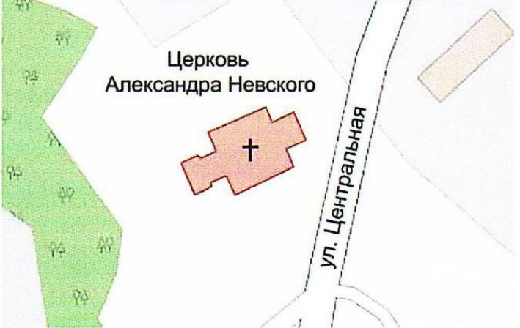  Рис. 1. Местоположение
2. | Объемно-пространственная композиция церкви - архитектурный тип «корабль», состоящая из основных объемов в одну линию: колокольня, трапезная, храмовая часть, три апсиды; | 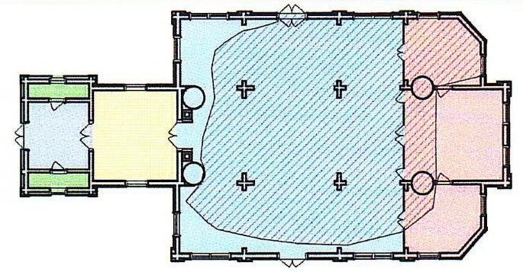  Условные обозначения:  Рис. 2. Схема основных объемов церкви  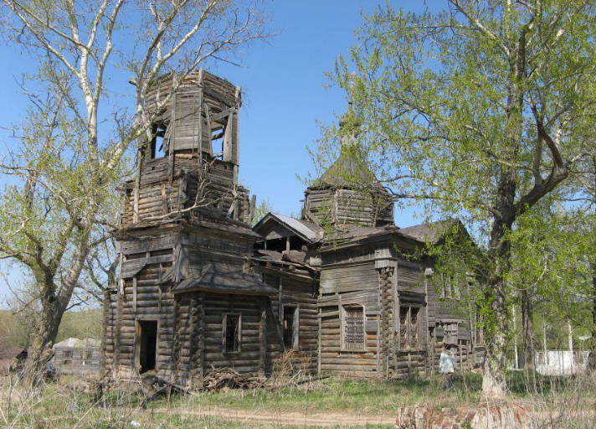  Рис. 3 Общий вид с юго-запада
  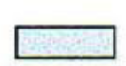 | - колокольня (притвор)
   | - приделы
   | - трапезная
   | - храмовая часть
   | - апсиды
  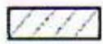 | - утраченная часть
2.1. | Колокольня:  трехъярусная, состоящая из разновеликих четвериков и неправильного восьмерика звонницы с четырьмя проемами по сторонам света, с завершением шатровой крышей, граненой главкой на барабане и крестом (шатровая  крыша, граненая главка на барабане и крест утрачены);  второй ярус колокольни с окнами бойницами на южной и северной сторонах;  первый ярус дополнен с севера и юга приделами с высокими прямоугольными окнами по южному и северному фасадам;  с глубоким крыльцом и навесом на двух деревянных столбах под двускатной крышей с западной стороны (крыльца утрачены); | 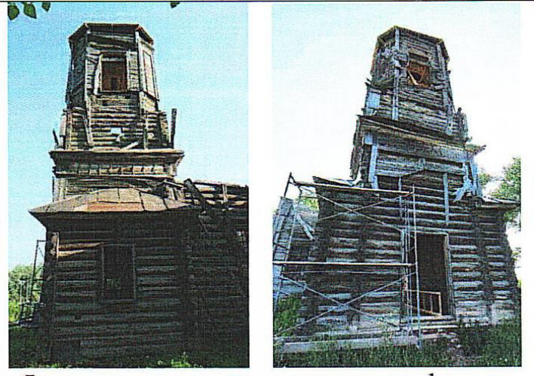  Рис. 4. Фрагмент южного и западного фасада  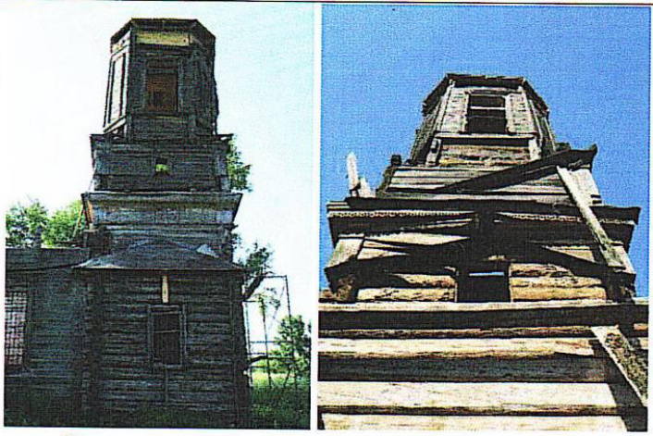  Рис. 5. Фрагмент северного и восточного фасада
2.2. | Трапезная: одноэтажный квадратный сруб под двускатной крышей с высокими прямоугольными окнами в одну световую ось по южному и северному фасадам; | 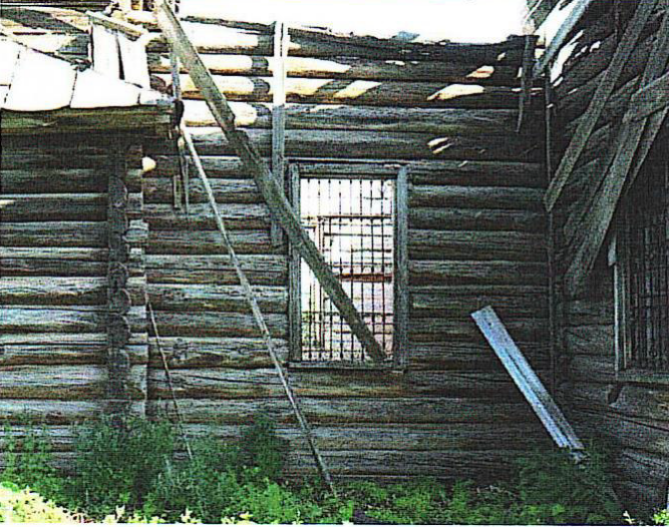  Рис. 6. Фрагмент южного фасада  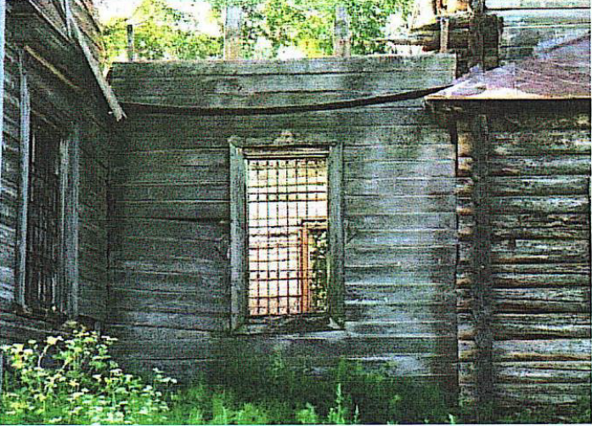  Рис. 7. Фрагмент северного фасада
2.3. | Храмовая часть:  двухсветный трехнефный четверик храмовой части с треугольными щипцами по четырем сторонам, под многоскатной крышей (утрачены щипцы и крыша, частично утрачены стены);  восьмерик второго яруса с шатром, граненой главкой на барабане и крестом в завершении (утрачен);  глубокие крыльца с навесом на двух деревянных столбах под двускатной крышей с южной и северной сторон (крыльца утрачены); | 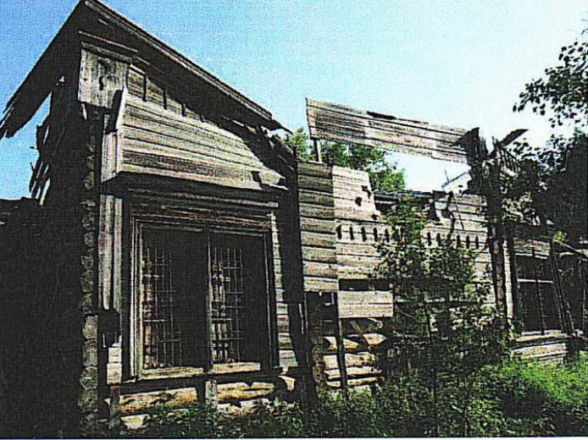  Рис. 8. Фрагмент южного фасада  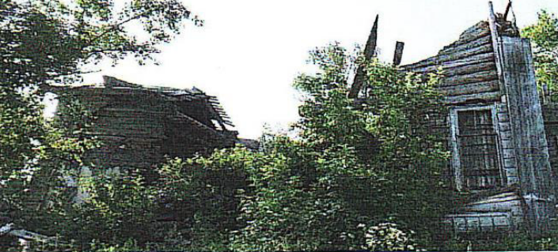  Рис. 9. Фрагмент северного фасада
2.4. | Апсиды:  центральная прямоугольная апсида одной высоты с храмовой частью под трехскатной крышей;  более низкие боковые граненые апсиды под вальмовой крышей (северная апсида и крыша южной апсиды утрачены). | 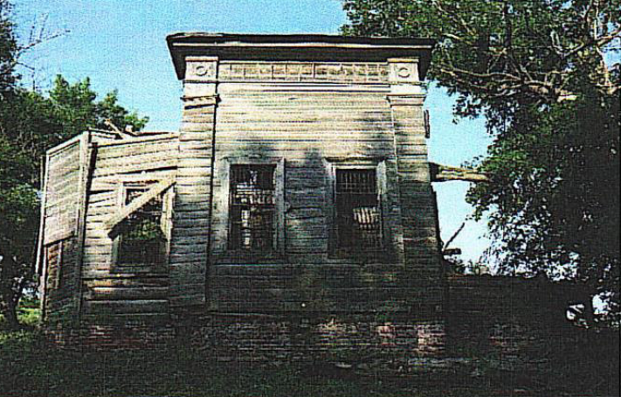  Рис. 10. Восточный фасад. Апсиды
3. | Конструктивная схема и материалы конструкций:  стены срубные бревенчатые на кирпичном цоколе (частично утрачены);  обсадная коробка (частично утрачена);  плоские деревянные перекрытия (утрачены за исключением перекрытия над центральной апсидой); | 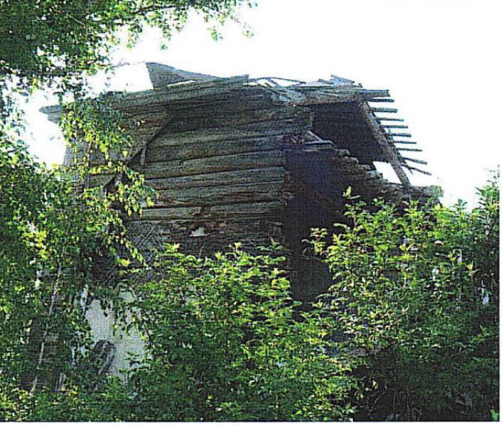  Рис. 11. Центральная апсида  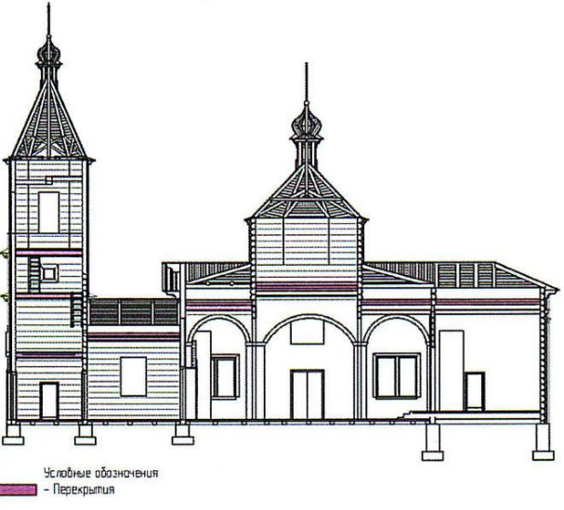  Рис. 12. Схема перекрытий  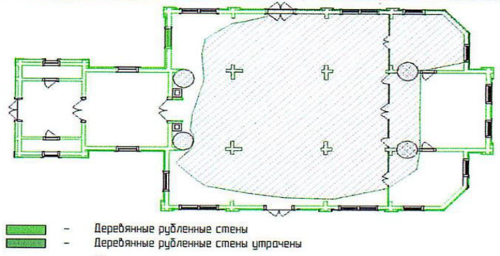  Условные обозначения:  Рис. 13. Схема расположения стен
  - деревянные рубленные стены
  - деревянные рубленные стены утрачены
3.1. | Конструктивные решения, конфигурация, геометрия и габариты крыши:  шатровая восьмигранная крыша на колокольне (утрачена);  с граненой главкой на барабане и крестом на яблочке в завершении (утрачены);  трехскатная крыша над приделами колокольни (над северным приделом утрачена);  двускатная крыша трапезной (утрачена);  многоскатная крыша над четвериком храмовой части (утрачена);  шатровая восьмигранная пониженная крыша над восьмериком (утрачена);  тонкий восьмигранный барабан с граненой главкой и крестом на яблочке в завершении (утрачены);  трехскатная крыша над центральной апсидой;  вальмовая крыша над боковыми апсидами (утрачена);  деревянные стропила, покрытие фальцованное кровельное железо (сохранились над южным приделом и центральной апсидой, остальные утрачены); | 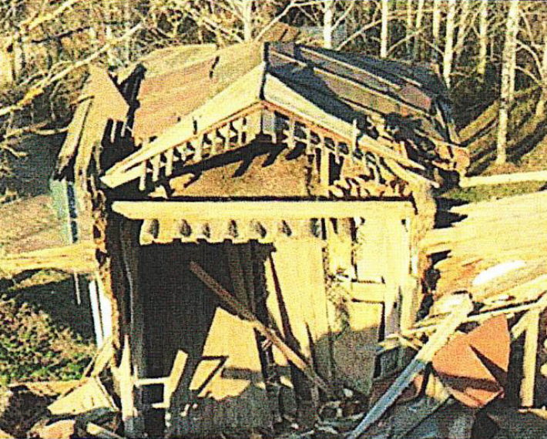  Рис. 14. Трехскатная крыша над центральной апсидой  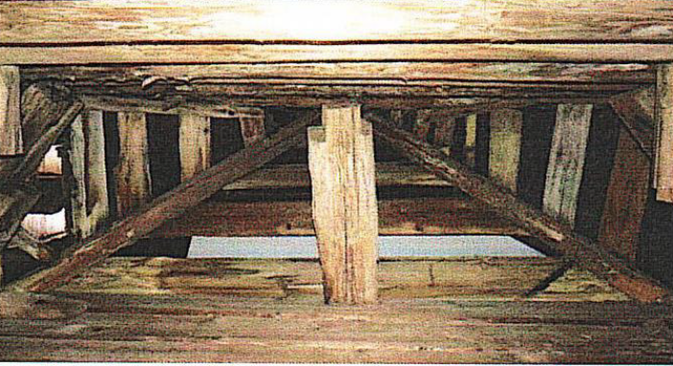  Рис. 15. Стропильная система южного придела
3.2. | Конструктивные решения, конфигурация, геометрия и габариты кирпичного цоколя,  месторасположение продухов. | 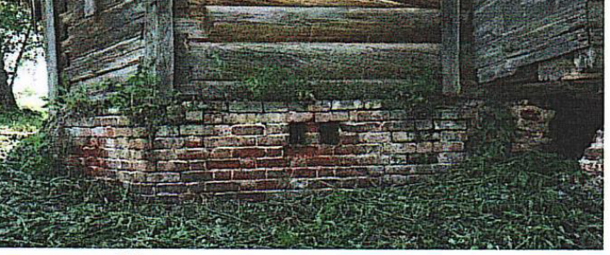  Рис. 16. Цоколь южной апсиды  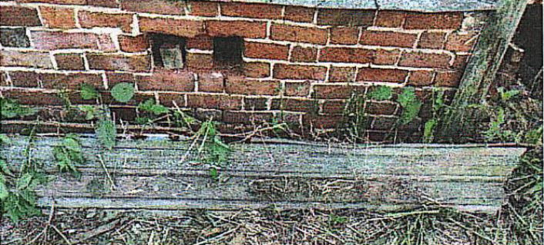  Рис. 17. Продухи северного фасада
4. | Композиционное решение и архитектурно-художественное оформление фасадов:
4.1. | Композиция южного и северного фасадов:  одна световая ось колокольни и трапезной, с прямоугольными высокими окнами;  простые наличники с ушками;  окна бойницы в уровне второго яруса колокольни по северному и южному фасадам;  простой наличник;  высокие прямоугольные проемы восьмерика колокольни по четырем сторонам света;  профилированный наличник (частично утрачен);  спаренные окна, фланкирующие вход в храмовую часть в первом ярусе (частично утрачены);  профилированные наличники (частично утрачены);  деревянный профилированный сандрик (частично утрачен);  подоконный профилированный карниз (частично утрачен);  прямоугольные филенки с вертикальными профилированными рейками под спаренными окнами первого света храмовой части (частично утрачены);  навершие спаренных окон первого яруса - резной плоский декор - круг с завитками (утрачен);  спаренные окна по оси симметрии второго света храмовой части (утрачено)  с плоской резьбой с растительными мотивами (утрачены);  подоконный профилированный карниз окон второго света;  фриз с вертикальными профилированными рейками (частично утрачен);  прямоугольные окна в первом ярусе храмовой части;  деревянный профилированный сандрик (частично утрачен); подоконный профилированный карниз (утрачен);  профилированный наличник (частично утрачен);  треугольные щипцы по осям на четыре стороны (утрачены), с полотенцами и причелинами с плоской резьбой (утрачены);  обшивка тесом в вертикальном направлении углов сруба в виде стилизованных пилястр (частично утрачена);  пилястры, фланкирующие входы с юга и севера храмовой части и угловые пилястры центральной апсиды, обшитые тесом в горизонтальном направлении (частично утрачены);  капители пилястр, украшенные геометричным плоским резным декором - кругом (частично утрачены);  профилированные пояски (частично утрачены);  тонкие лопатки по углам боковых апсид, второго и третьего яруса колокольни, восьмерика храмовой части (частично утрачены);  прямоугольные профилированные филенки на восьмериках колокольни и храмовой части (частично утрачены);  венчающий профилированный карниз большого выноса храмовой части и центральной апсиды (частично утрачен);  профилированный карниз между первым и вторым ярусом колокольни (частично утрачен) с причелинами с плоской резьбой (частично утрачены); | 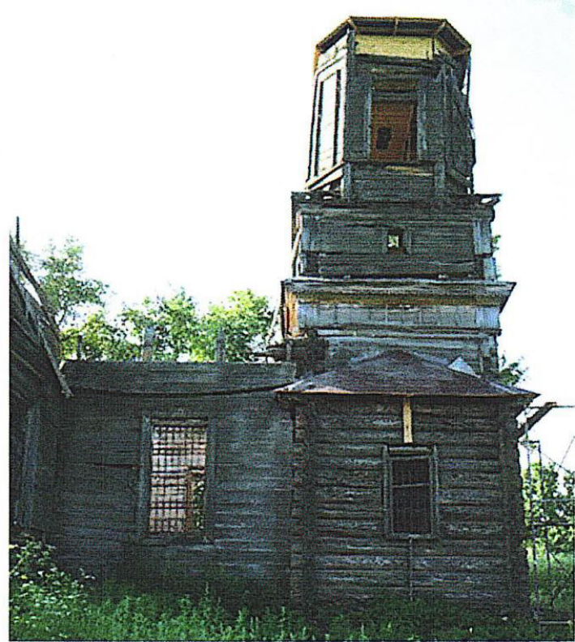  Рис. 18. Колокольня и трапезная южного фасада  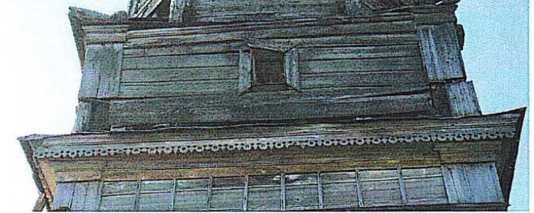  Рис. 19. Окна бойницы второго яруса колокольни  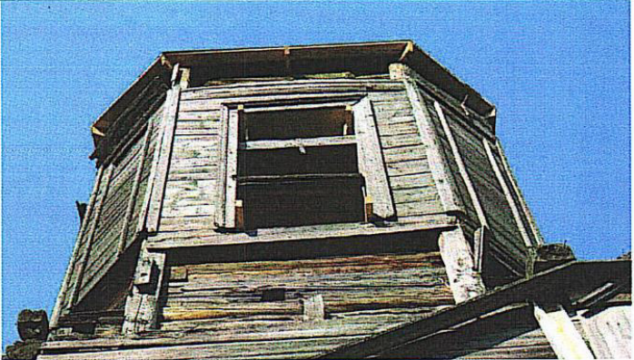  Рис. 20. Восьмерик колокольни с восточной стороны  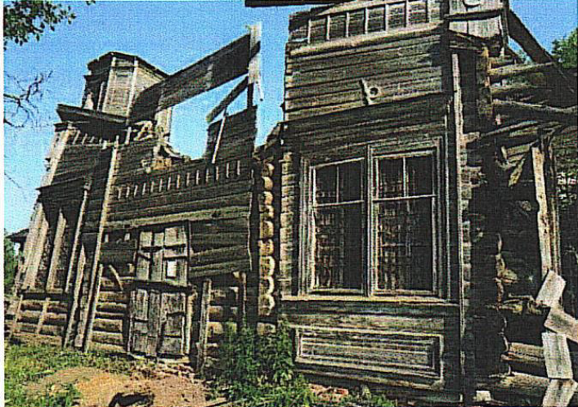  Рис. 21. Спаренные окна храмовой части южного фасада  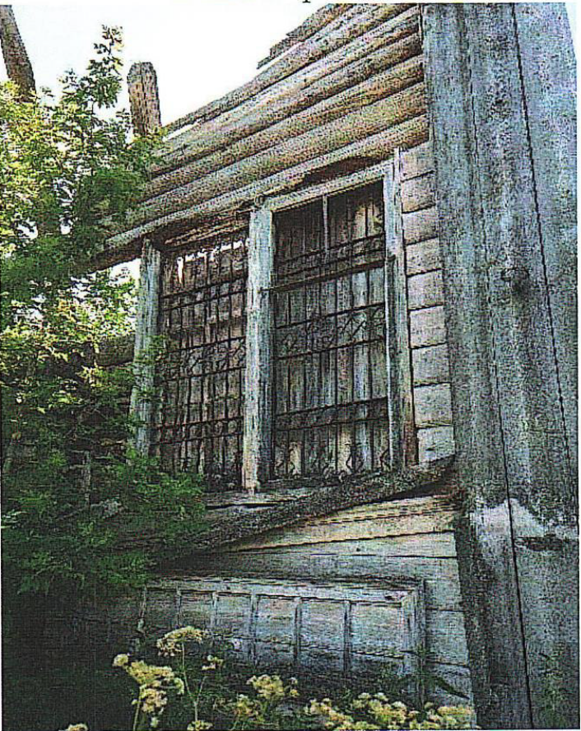  Рис. 22. Спаренные окна храмовой части северного фасада  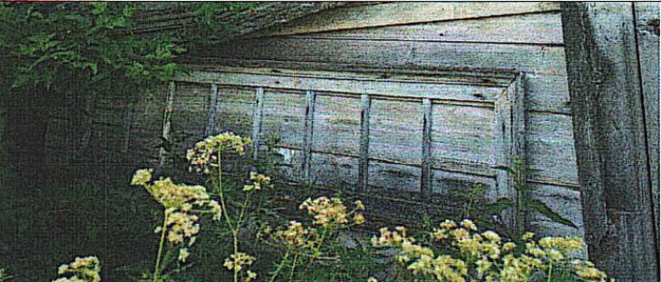  Рис. 23 Филенка под спаренными окнами  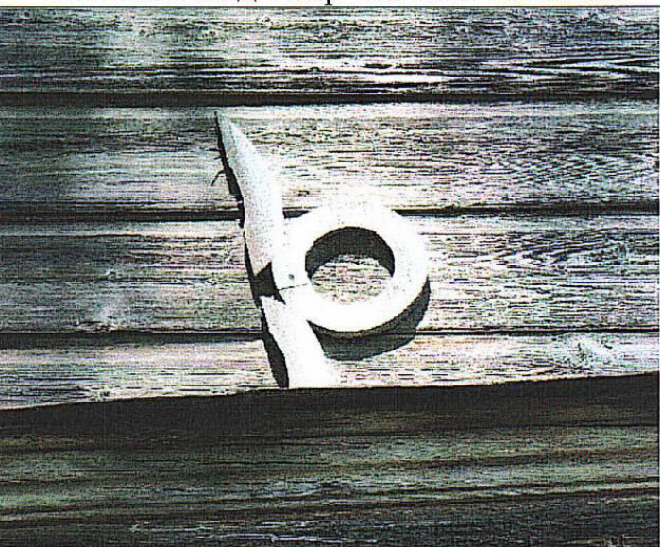  Рис. 24. Резной декор на северном фасаде  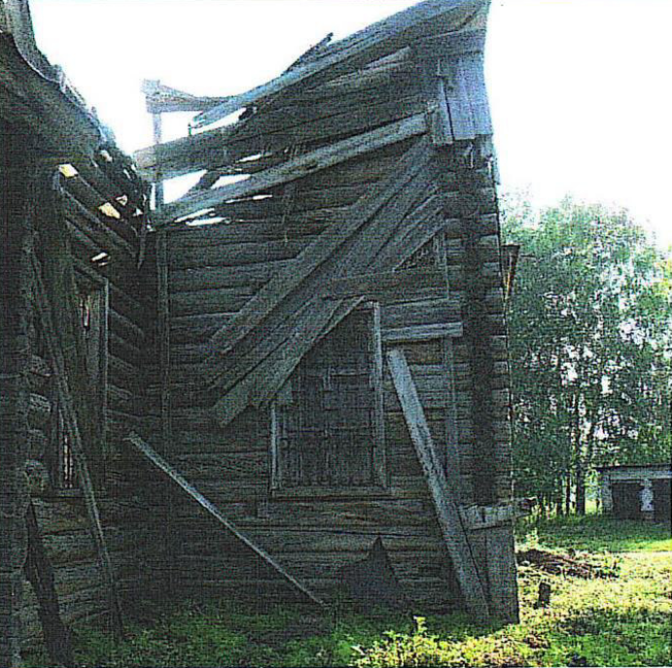  Рис. 25. Окно первого яруса храмовой части с южной стороны  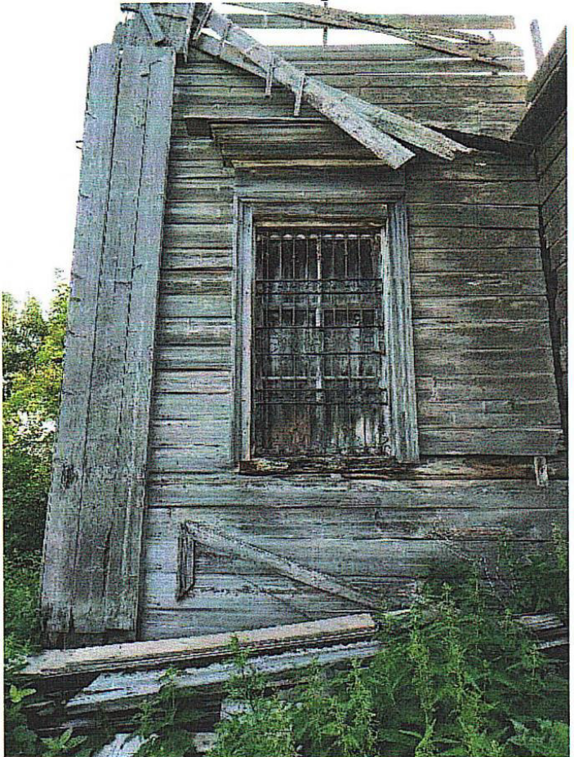  Рис. 26. Окно первого яруса храмовой части с северной стороны  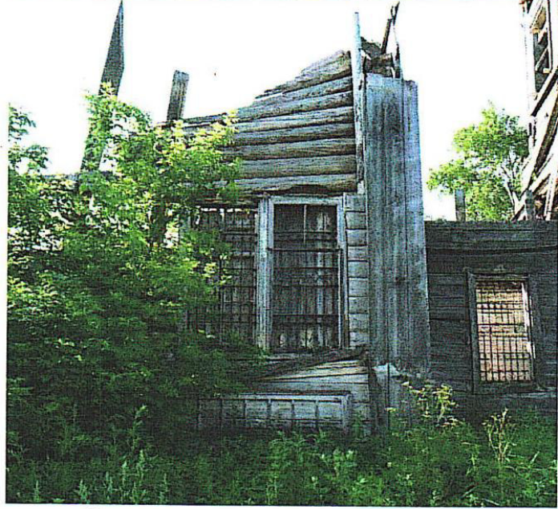  Рис. 27. Фрагмент северного фасада  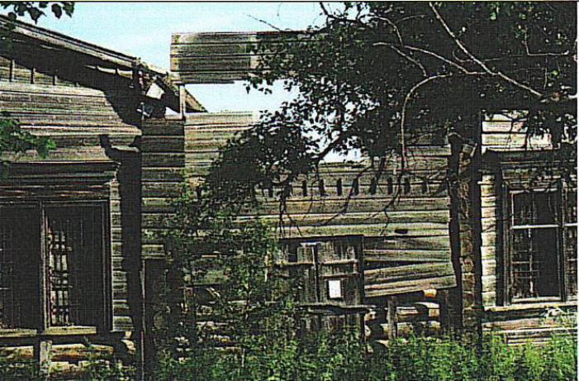  Рис. 28. Вход в храмовую часть с южной стороны  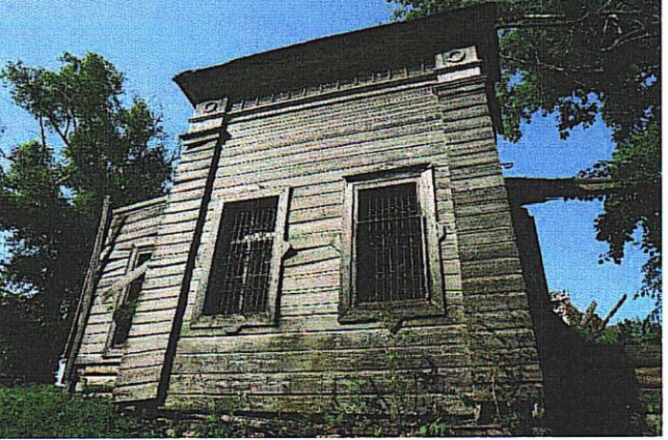  Рис. 29. Центральная апсида  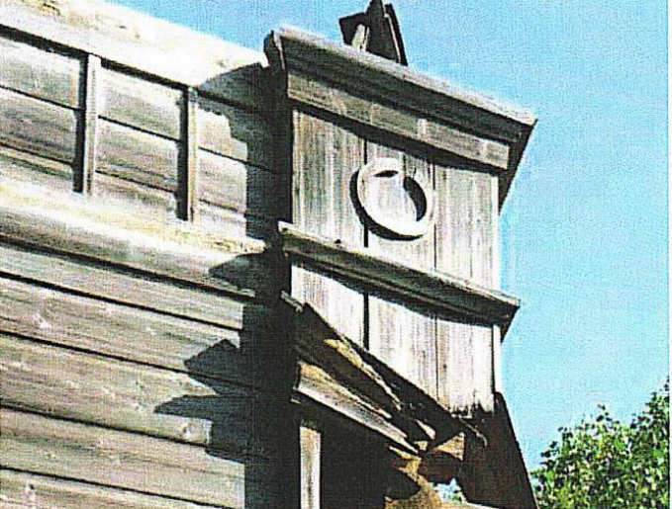  Рис. 30. Фрагмент угловой пилястры  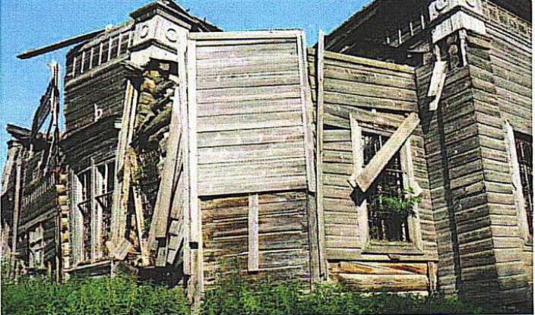  Рис. 31. Боковая апсида  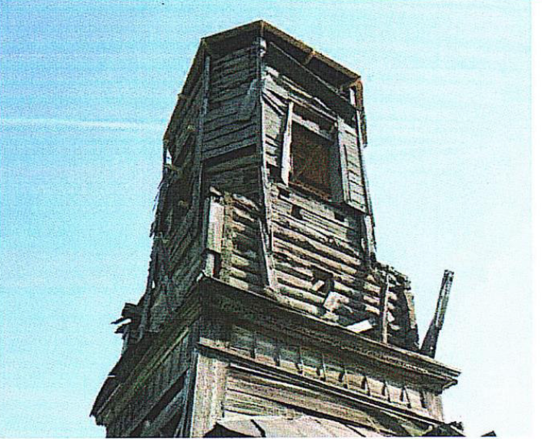  Рис. 32. Фрагмент колокольни  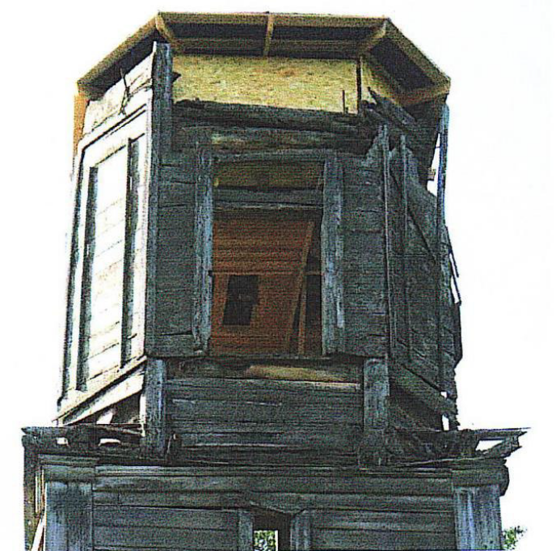  Рис. 33. Восьмерик колокольни  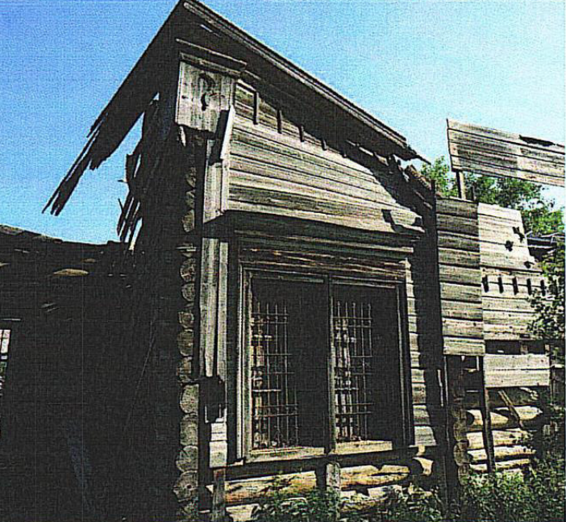  Рис. 34. Оставшаяся часть карниза храмовой части южного фасада  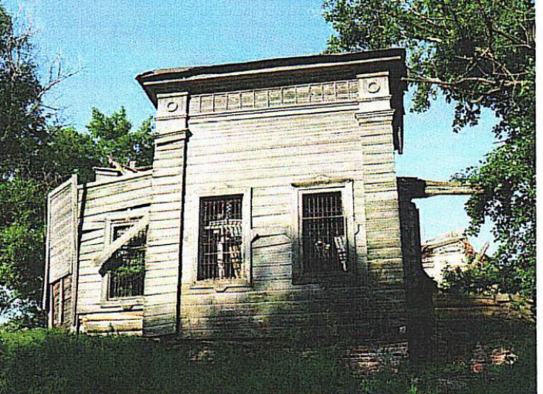  Рис. 35. Карниз центральной апсиды  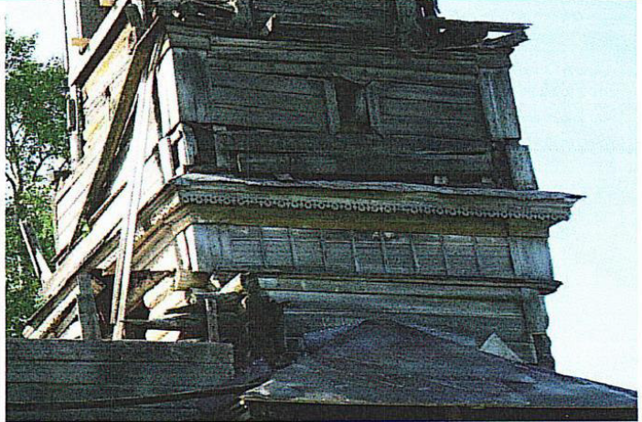  Рис. 36. Фрагмент колокольни. Карниз
4.2. | Композиция западного фасада:  вход в колокольню;  обсадная коробка дверного проема; | 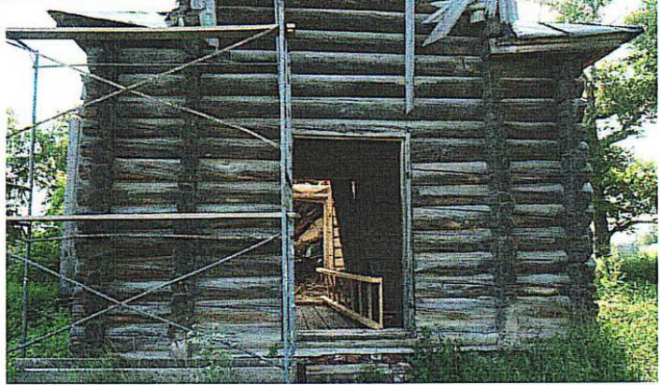  Рис. 37. Западный вход в колокольню
4.3. | Композиция восточного фасада:  два прямоугольных окна центральной апсиды, по одному окну боковых апсид (северная апсида утрачена); простой наличник с ушками;  срубные бревенчатые стены, материал и характер исполнения;  обшивка профилированным тесом в горизонтальном направлении (частично утрачена), окраска (утрачена полностью). | 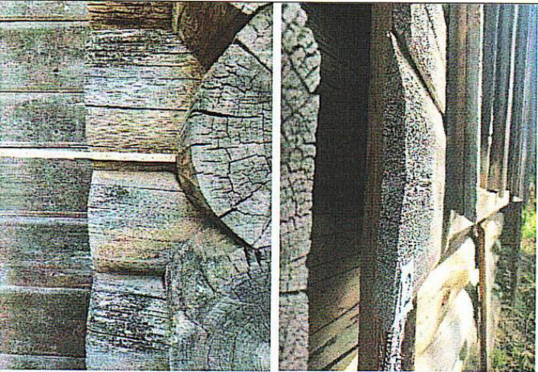  Рис. 38. Срубные бревенчатые стены и профилированный тес
5. | Планировочная система и архитектурное оформление интерьеров:
5.1. | Планировка традиционного, анфиладного типа, вытянутая по оси запад-восток: притвор (первый ярус колокольни), трапезная, храмовая трехнефная часть и три алтарные части - апсиды;
5.2. | Храмовая и алтарные части стены сруба стесаны, оштукатурены по дранке и окрашены;  тянутые карнизы (утрачены);  тянутые наличники (утрачены);  каннелированные пилястры и столпы (утрачены);  круглая профилированная розетка с бусами в центральной храмовой части (утрачена); | 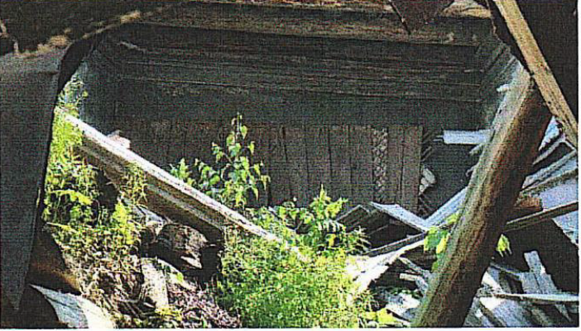  Рис. 39. Фрагмент центральной апсиды
5.3. | Трапезная и колокольня не оштукатурены, стены сруба стесаны, окрашены (окраска утрачена);  профилированные деревянные карнизы и плинтус (частично утрачены);  профилированные деревянные наличники оконных и дверных проемов  (частично утрачены); | 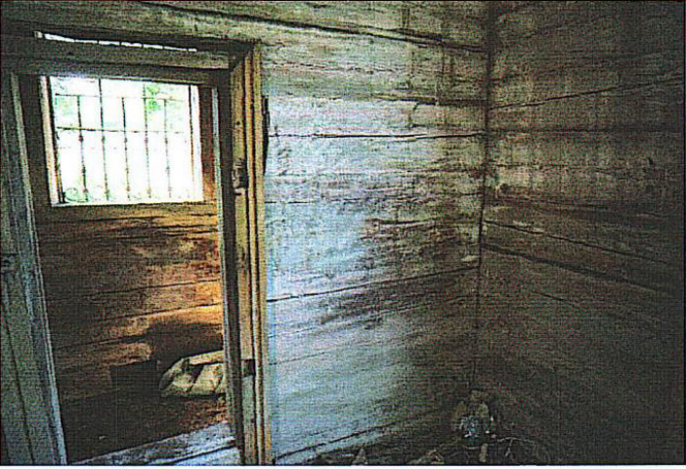  Рис. 40. Фрагмент стен колокольни  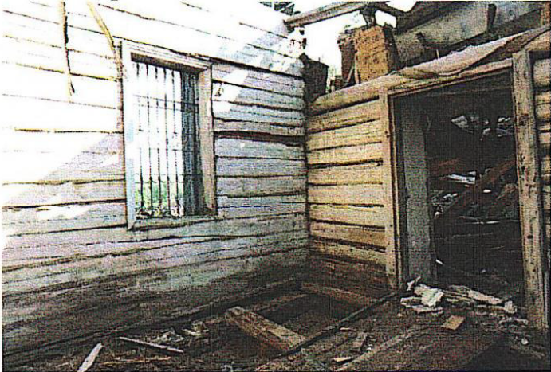  Рис. 41. Фрагмент стен трапезной
5.4. | Местоположение, геометрия, габариты и материал печей-голландок в круглом футляре из металла храмовой части и апсид; | 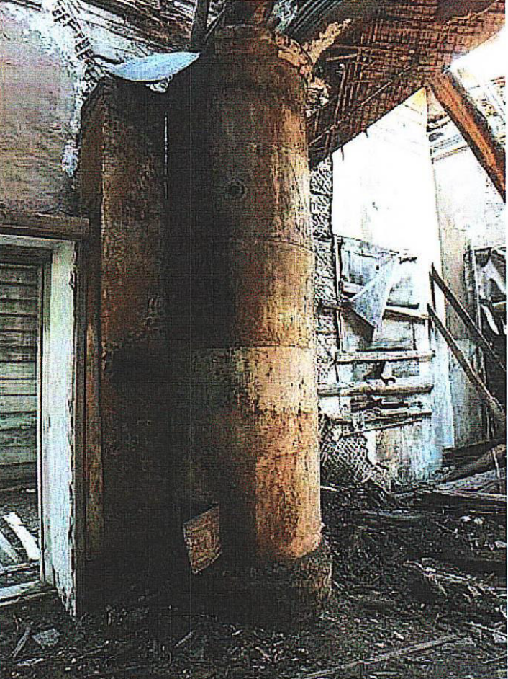  Рис. 42. Голландская печь храмовой части  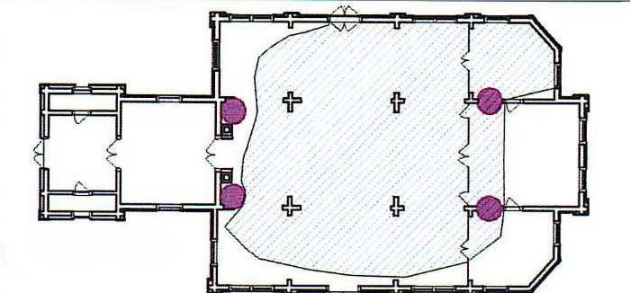  Условные обозначения:  Рис. 43. Схема местоположения печей
  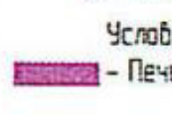 | - печь
5.5. | Местоположение, геометрия, габариты и материал иконостаса:  деревянный, рамочный, трёхъярусный, трехпрестольный, с царскими вратами;  центральный иконостас с южными и северными вратами, украшенный объемной резьбой по дереву, со сложной резьбой и растительными мотивами (сохранились отдельные детали иконостаса, иконы утрачены).
6. | Историческое местоположение, габариты, пропорции оконных и дверных проемов и заполнений: | 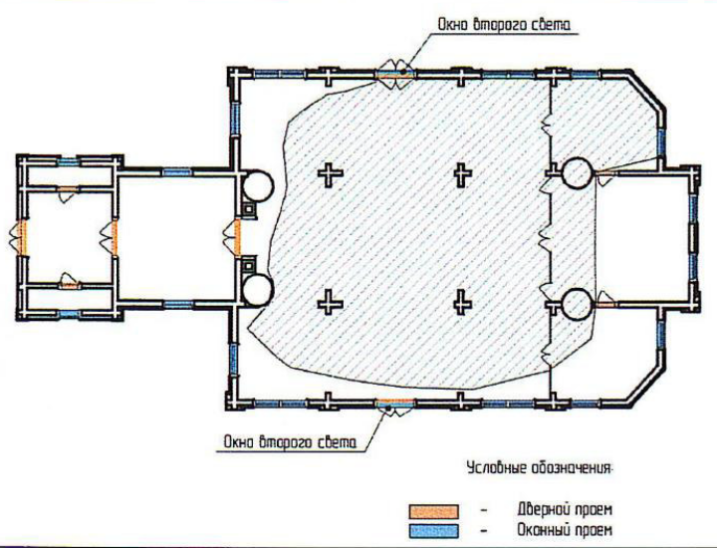  Условные обозначения:  Рис. 44. Схема расположения оконных и дверных проемов  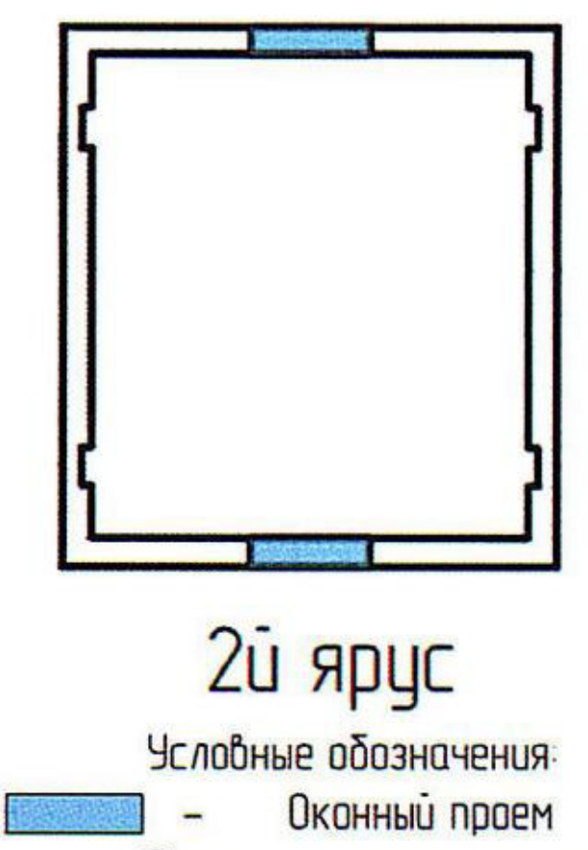  Условные обозначения:  Рис. 45. Схема оконных проемов второго яруса  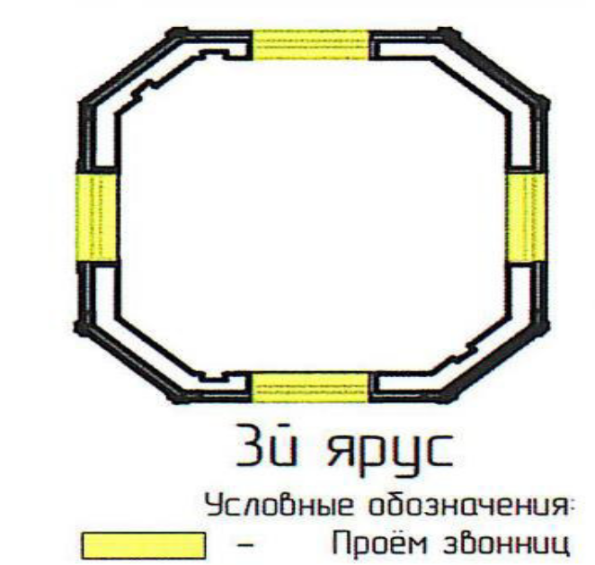  Условные обозначения:  Рис. 46. Схема проемов звонниц третьего яруса
  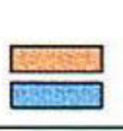 | - дверной проем
   | - оконный проем
  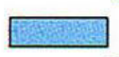 | - оконный проем
   | - проем звонниц
6.1. | Столярные заполнения оконных проемов: двойные рамы - материал, рисунок переплета, наличники (заполнения частично утрачены); | 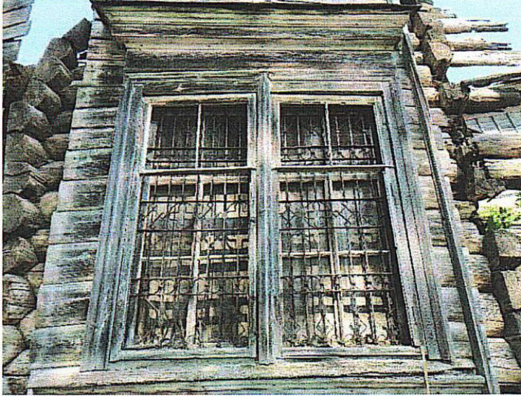  Рис. 47. Окна с переплетом храмовой части южного фасада  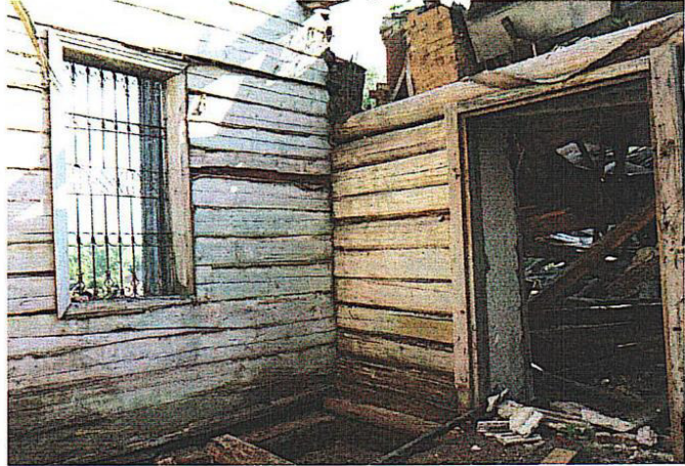  Рис.48. Столярные заполнения проемов трапезной
6.2. | Кованые оконные решетки: местоположение геометрия, габариты, материал (частично утрачены); | 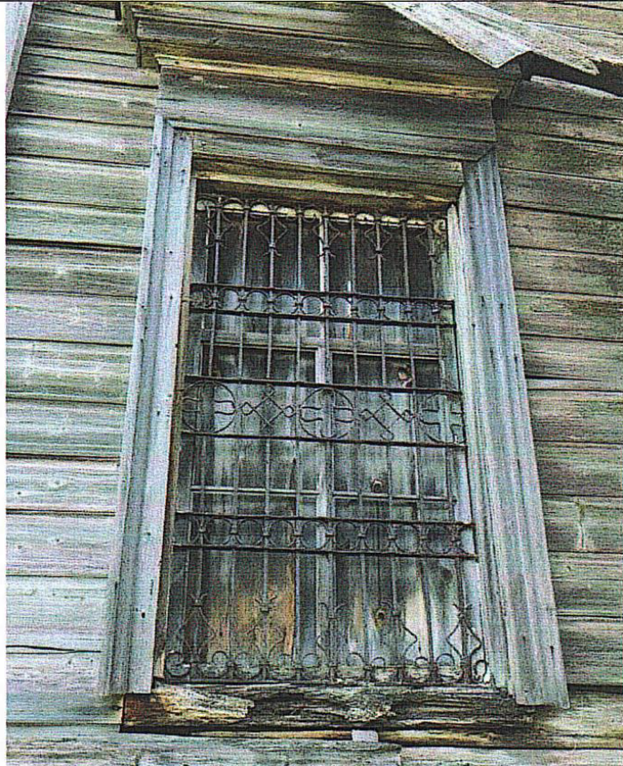  Рис. 49. Окно с кованой решеткой храмовой части  с северной стороны
6.3. | Столярные заполнения внутренних дверных проемов: материал, рисунок переплета, характер оформления, сохранившаяся историческая фурнитура (заполнения частично утрачены); | 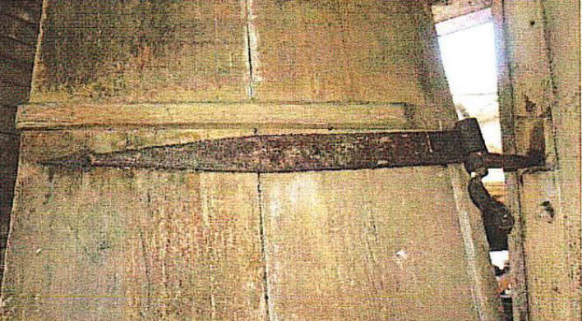  Рис. 50. Сохранившаяся фурнитура двери  в трапезную - жиковина
6.4. | Столярные заполнения наружных дверных проемов: материал, характер оформления, сохранившаяся историческая фурнитура (заполнения частично утрачены). | 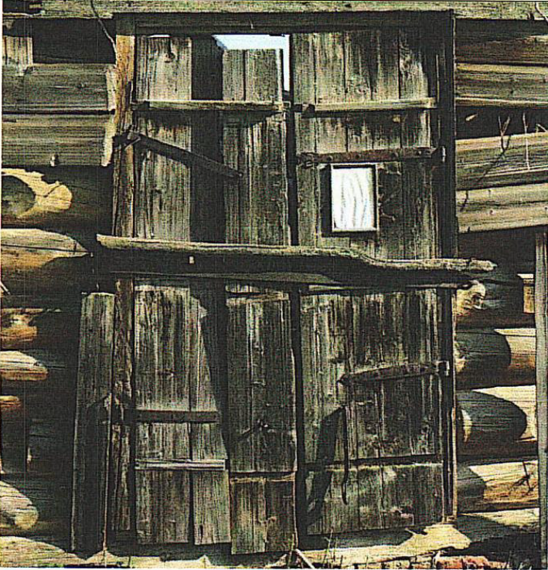  Рис. 51. Наружная дверь южного фасада с сохранившейся исторической фурнитурой  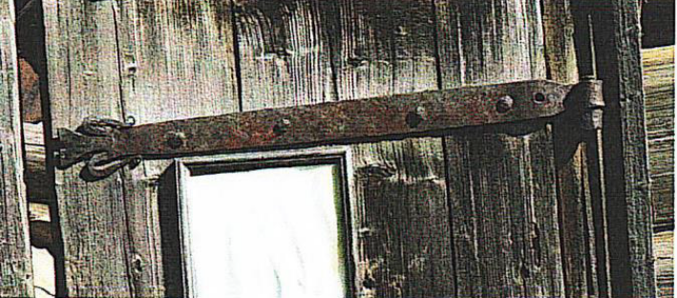  Рис. 52. Фрагмент двери с исторической фурнитурой - жиковина

